实现轮播器效果

一、实训目标
1、使用HTML与CSS实现图片轮播的制作
1、使用jQuery实现图片轮播效果
二、实训任务
1、实现鼠标移入小圆点时，切换对应的图片
2、实现图片的自动轮播
三、实训重点
1、使用定时器实现自动轮播
2、使用鼠标事件实现手动播放
四、课时安排
4课时
五、实现思路步骤
1、在index.html页面编写轮播器的html结构
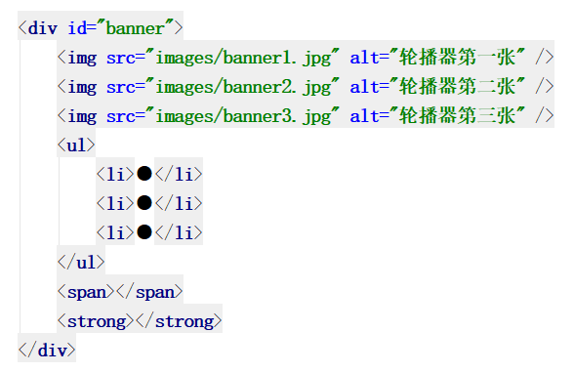
2、在index.css文件编写轮播器的css样式
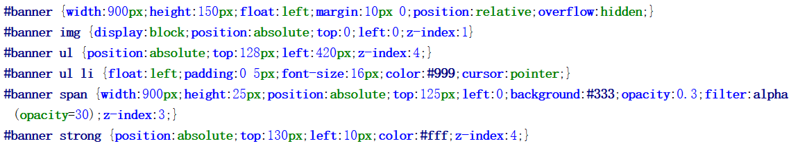
3、在index.js文件内,编写轮播器效果代码,第一步需要先初始化轮播器,先设置轮播器所有的图片透明度为0,在设置第一张图片的透明度为1,再设置小圆点按钮的第一个为选中状态,设置颜色为#333,再将img元素alt属性的值设置为第一张图片的文字描述。
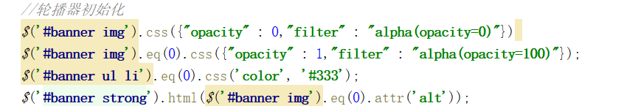
4、第二步设置当鼠标移到小圆点按钮时,让图片进行切换,并且改变鼠标移入元素的透明度和层级。
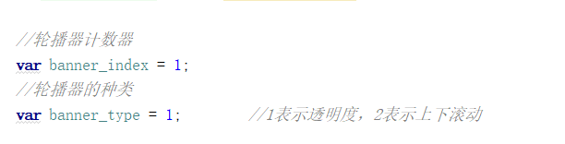
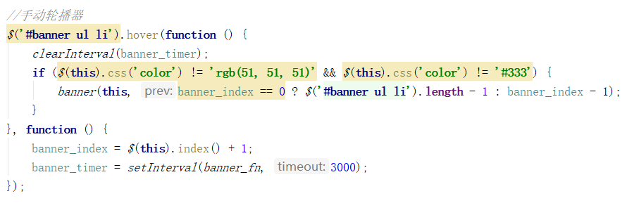
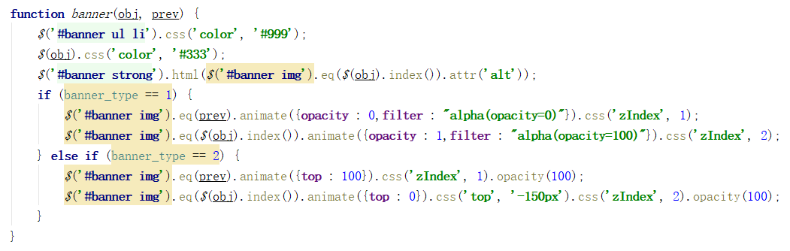
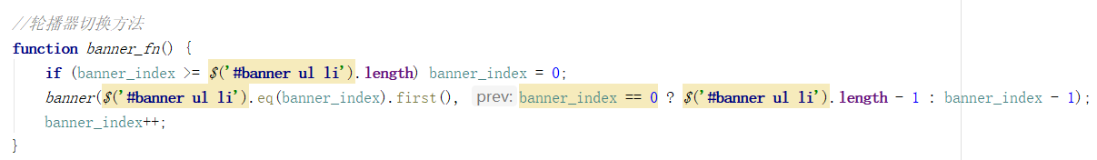
5、第三步通过定时器实现自动轮播,其中需要注意的是每次鼠标移入小圆点按钮的时,都需要将上一次的定时器关闭,如果不关闭,就会造成反复开启定时器,轮播效果就会出现问题.




